1. 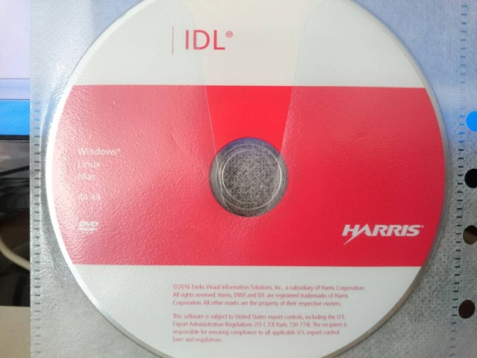取得IDL8.6 Windows/Linux/Mac DVD。
2. 檢視系統需求：

|  |  |  |
| --- | --- | --- |
| 操作系統 | CPU架構 | 作業軟體版本 |
| Windows 64位元 | X86-64 | Windows Server 2008, 2012  Windows 7 SP1, 8, 10 |

1. 選取DVD中的setup-idl86-win.exe雙擊執行安裝。〈建議預設路徑〉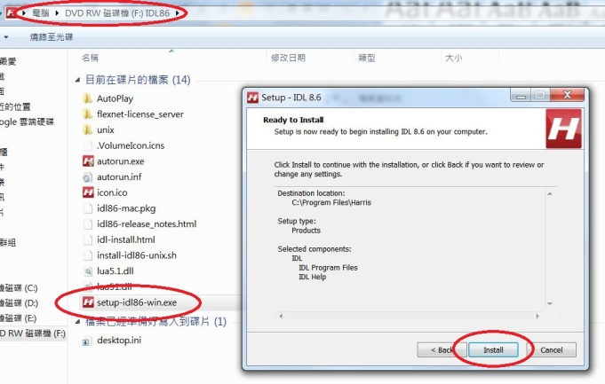
2. 於電腦上搜尋Harris License Administrator雙擊執行。

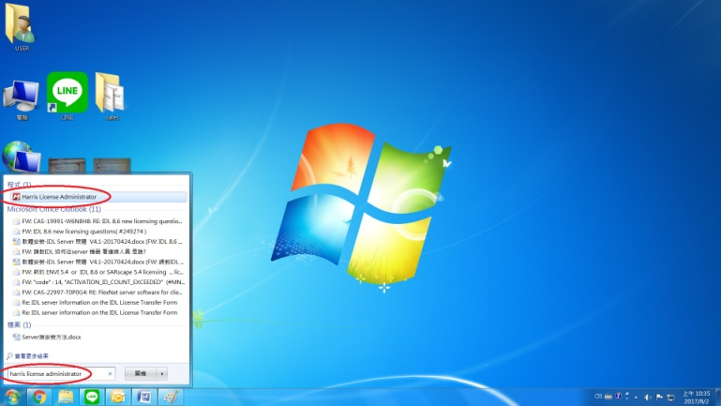

1. 點選Use License Server按鈕，於Server欄位中鍵入伺服器之IP位址後按Connect按鈕。  
   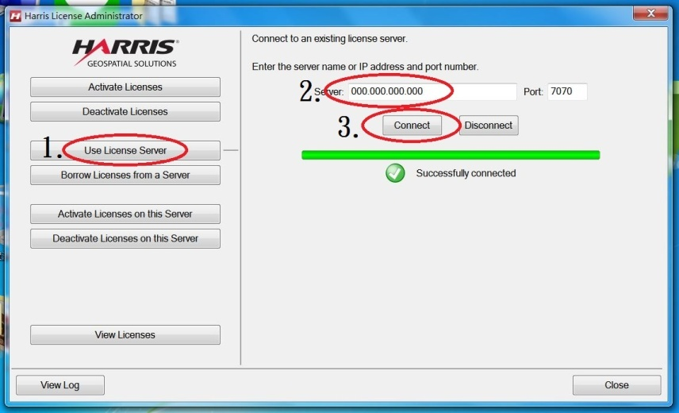
2. 若要斷開伺服器則選擇Disconect按鈕即可。